TARANTO LEGGE 2022

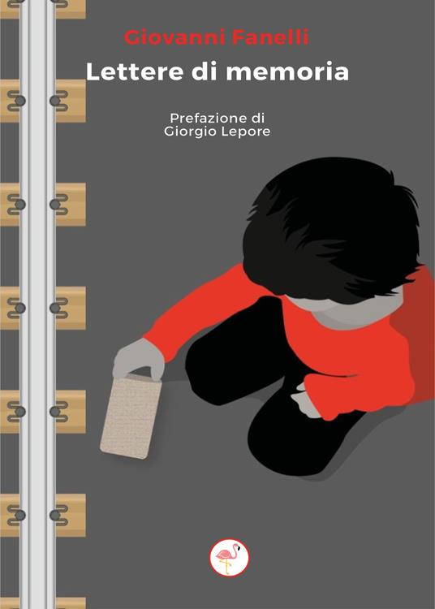 | 28 gennaio – Giovanni Fanelli, “Lettere di memoria”
 | 25 febbraio – Pino Roveredo, “I ragazzi della via Pascoli”
 | 25 marzo - Michela Marzano, “Stirpe e vergogna”
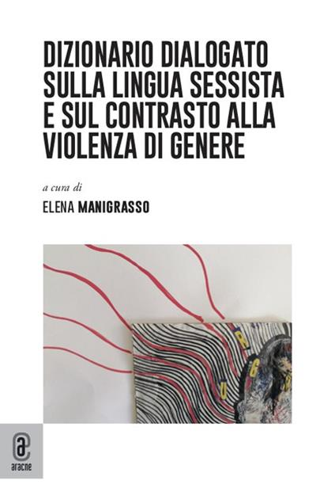 | 8 aprile – Elena Manigrasso, “Dizionario dialogato sulla lingua sessista e per il contrasto alla violenza di genere”
 | 22 aprile – Daniele Messina, “Il rumore delle cose che finiscono”
 | Aprile-maggio (data da definire) Chiara Gamberale, “Il grembo paterno”
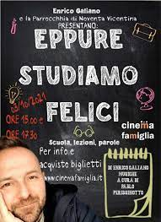 | Evento “: maggio - “Eppure studiamo felici", spettacolo di e con Enrico Galiano
 | Contatto ancora in sospeso: Erri De Luca

